抹不去的记忆
1967届高中1班 叶方远
北京101中学是我生命旅程中一个挥之不去的符号，也是抹不去的记忆。1964年9月，我有幸带着北京101中学发给我的入学录取通知书，在兄长的护送下，以兴奋、新奇又有些忐忑的心情，踏入了北京101中学的大门。这是我生平第一次从北京郊区农村步入城市高等中学的殿堂。当时学校里彩旗飘飘，饭厅前的喷水池里喷放着高高的水柱，在阳光下熠熠生辉。在迎新生老同学的迎接引领下，我被带到教学楼的二楼靠西南角的一个教室，那就是我们的新教室。年轻的班主任潘明娟老师热情地组织我们报到、登记、领取饭票，安排原在校同学带领我们去认识我们的宿舍……，一切都在忙碌而有序的气氛中进行。
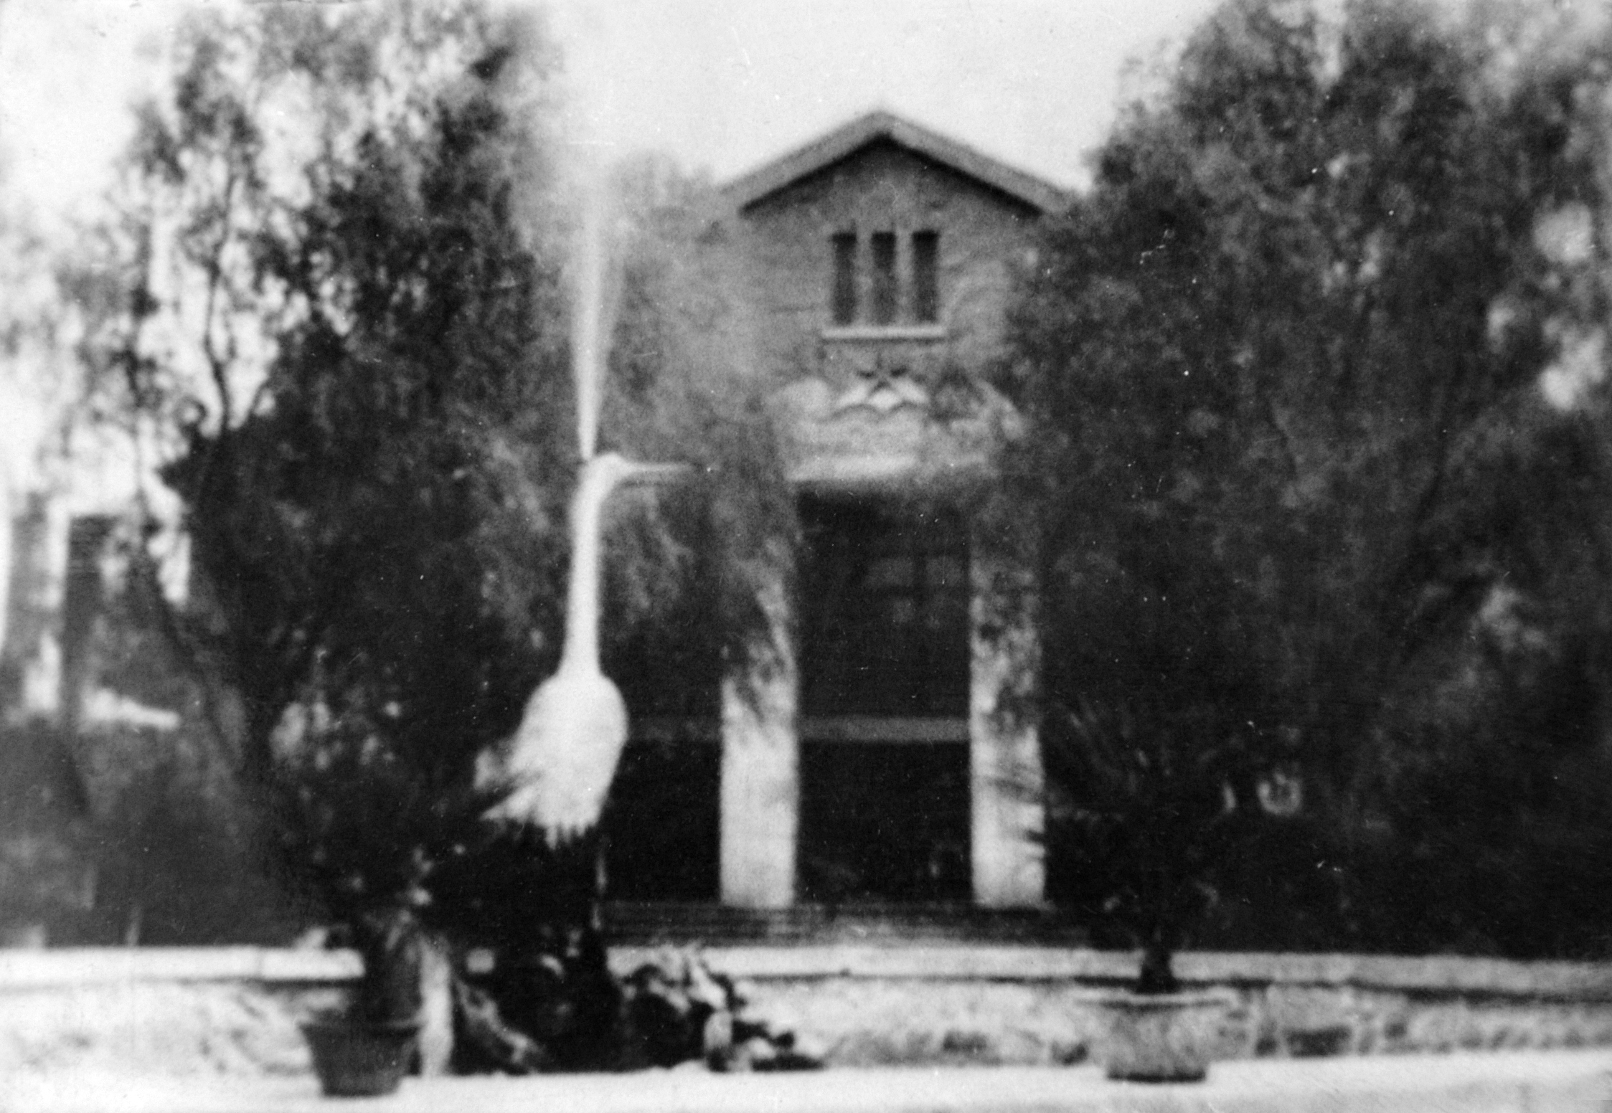
文革前学校的礼堂和仙鹤喷水池
在后来的学习生涯中，从老师的言谈话语里，从革命传统教育的课堂上，我们逐渐知道了，这是新中国成立后从西柏坡老革命根据地迁移过来的一所革命干部子弟学校，它诞生于烽火硝烟的战争年代，是培养烈士子弟和革命干部子弟的摇篮。是郭沫若同志亲笔题写的“北京101中学”的校名，意思是“百尺竿头更进一步”。据说，1953年周恩来总理和邓颖超同志来学校视察时讲到，要接收一部分工农子弟到这所学校来读书，目的：一是要让德智体比较突出的一部分工农子弟也有机会继续接受城市里的优质教育；另一方面，也是警示进了城的处在和平条件下的革命干部子弟不要忘本，不要脱离工农大众。
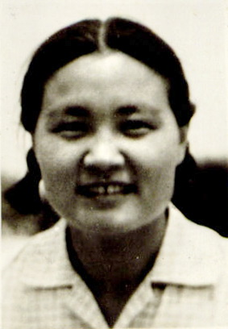
我们这些从北京郊区来的工农子弟组成了一个班。全班总计42名同学，有大约三分之二以上的同学主要是靠学校发的助学金维持学习和生活的。虽然发的助学金依然不能满足我们每一个申请困难补助同学的生活基本需求，但如果没有这笔助学金，我们其中的一部分同学就会坚持不下来后来的学习与生活。大家知道，学校能出钱维持我们的基本生活让我们来读书，已经是不容易了，我们只有咬咬牙挺住坚持下去，好好学习，听老师话，才对得起老师、学校乃至国家对我们的一片苦心，我们没有任何理由抱怨或提出更高的要求。
班主任潘明娟老师
学校，老师，对我们的学习、生活等各方面均给予较兄弟班更多的关注和照顾。仅教学方面，给我们配备的老师都是德艺双馨的老师。他们的才学，他们的因材施教，他们的无私付出，时常让我们从内心迸发出深深的感激和钦佩。让我们从他（她）们身上感受到无穷的温暖和动力。至今，近50年过去了，我们班老同学聚会时，还经常回忆起他们感人的事迹，回忆起他们和蔼可亲又严谨治学的表情、形象，仍然十分感慨。我们从政治课上，从各种学校活动中，学到和体会到北京101中学的学风、校风，与我们原来的农村中学有很大的不同。那就是101中学的笃实刻苦、活泼主动、团结友爱、互相帮助的学风和艰苦朴素、力争卓越、尊师爱生、半军事化的校风，使我们每一个从这所学校走出来的学生，都有一种发自内心的自豪感；自认为养成了一种值得骄傲的不怕困难、勇往直前的精神。
中国有一句俗语叫“好事多磨”。由于文化大革命运动的原因，我们在可爱的值得庆幸的101中学仅仅读了两年书，便中断了学业。但仅仅这两年，也在我们的身上、脑海里刻上了很重的符号，留下了抹不去的记忆，为我们后来的工作学习和生活奠定了良好的自信自强和锲而不舍等品质基础。
作为老毕业生，现在我们原高二一班的同学已经进入老年行列，但就我个人而言我依然十分感谢北京101中学对我的培养和教育。那是我一生中最值得纪念和骄傲的一部分。我将永远怀念她。现在的北京101中学，较我们上学那个时期，又有了更大的发展和进步，这是我们作为老校友十分乐见的。我们发自内心地祝愿我们的母校越办越好，为国家和人民培养出千千万万的优秀人才，让我们民族伟大复兴的中国梦早日实现。
我曾在2006年3月19日母校庆祝建校60周年时写过一首词，表达了我当时参加校庆时的见闻和感受，现在一并晒出来，用它来结束我的赘言吧，不当之处请老师同学指教。

念 奴 娇
庆祝北京101中学建校60周年
春光明媚，圆明园，节日气氛浓艳。
历届学子返校园，相聚情谊缠绵。
彩旗猎猎，花团锦簇，处处展新颜。
往事历历，叙旧感慨无限。
应念稚子当年，福云光顾，鱼跃随心愿。
旱苗得雨润心田，党恩师情如天。
岁月风雨，国运波澜，无奈同窗散。
光阴荏苒，晚霞依然灿烂！

